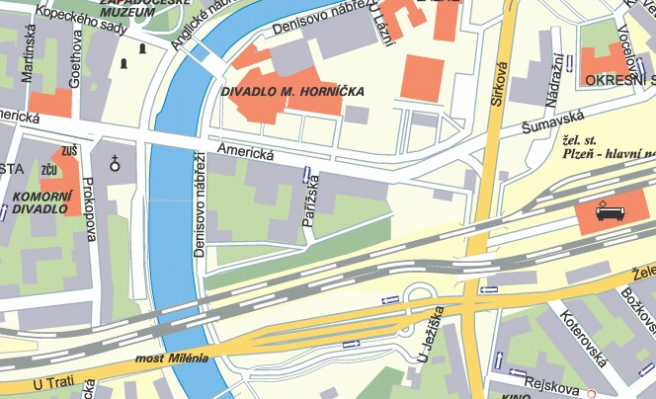
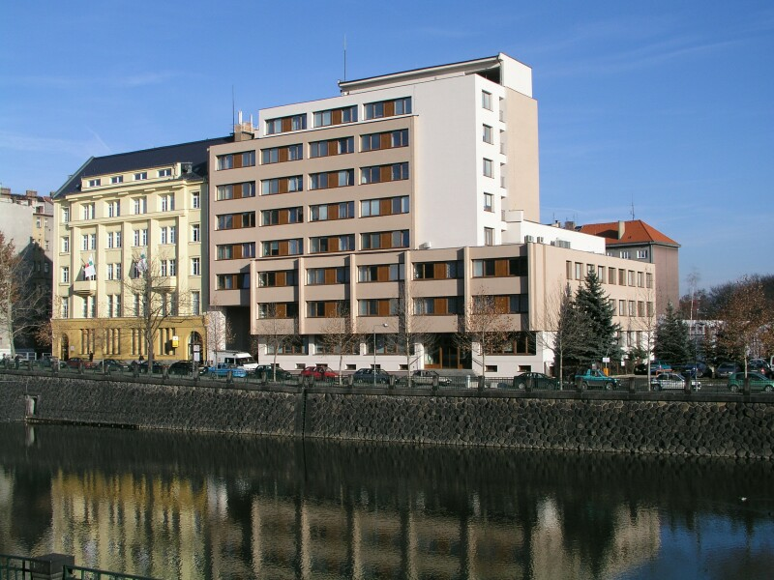

Celostátní výstava hub v Plzni
10.-11.října 2009

Budova Povodí Vltavy v Plzni na Denisovo nábřeží 14
(hned vedle Plzeňských městských dopravních podniků)

